**概要设计说明书**

**《智能设备巡检平台的设计与实现》**

**目 录**

1. 引言 5

1.1 编写目的 5

1.2 定义 5

1.3 参考资料 5

2. 范围 5

2.1 系统主要目标 5

2.2 主要软件需求 5

2.3 设计约束、限制 5

3. 软件系统结构设计 5

3.1 软件体系结构 5

3.1.1 软件程序结构图 5

3.1.2 模块描述 5

3.2 功能需求追溯 6

4. 数据设计 6

5. 接口设计 6

5.1 用户界面设计规则 6

5.2 内部接口设计 6

5.3 外部接口设计 6

# 引言

## 编写目的

1. 明确说明系统各功能模块的设计问题和实现方式
2. 确定软件的全部需求和软件的组成模块
3. 确定各模块的功能和用户接口，以此作为设计的依据和基础。
4. 供程序设计人员阅读和参考

## 定义

MySQL：一种用于访问数据库的语言。

## 参考资料

**暂无**

# 范围

对《需求规格说明书》进行复审，如有变更需要在本节进行说明。

以下内容描述软件概要设计的整体范围，其主要信息来自于《需求规格说明书》。

在确认《需求规格说明书》后，根据《需求规格说明书》的描述对系统的功能进行模块化设计和分配，得出系统的体系结构和所有模块，以及系统的界面和接口。

## 系统主要目标

1、提供智能设备巡检平台解决方案

2、维护员通过智能安卓机提交巡检记录

3、web端实现对巡检数据的展示

## 主要软件需求

在对于智能设备巡检人员，如何有效提高巡检工作质量？如何有效地将巡检数据信息化？如何消除巡检工作过程中的安全隐患？这是巡检部门很多年的困扰。随着物联网技术的发展，资深从业人员用RFID技术对电力设备智能巡检管理提供了系统的应用解决方案，比如：采用条码、IC卡、信息钮等手段对巡检人员的工作进行监控。

该巡检系统由设备巡检管理软件（B/S）、安卓手持机、手机APP软件、射频信息卡（电子标签）RFID组成。

电子标签：用于唯一表示现场巡检点的RFID电子标签，采用抗金属标签。

安卓智能机：采用安卓智能机作为巡检仪，可以识别现场电子标签或一维/二维条码。该智能机具有智能手机所有功能，还具有NFC读卡功能。完成现场巡检点的识别、数据采集、拍照、录像、无线数据传输等巡检管理.

WEB后台功能:主要是用来对基础数据管理,如建立巡检任务,包括检查项目、检查计划、检查单元、巡检分类等内容

同时，系统还提供丰富的数据统计分析报表功能，可对巡检数据进行综合分析，方便管理者及时了解各检查点的巡检评分走势，查询指定巡检任务的巡检结果明细等内容

## 设计约束、限制

1. 针对智能设备多的场景使用。

# 软件系统结构设计

## 软件体系结构

利用变换分析方法将DFD映射为软件结构（如基于DFD或基于IDEF0的结构设计），并采用适当的优化准则进行软件结构的优化。  
已得到优化的软件体系结构用结构图（Structure Chart）进行描述。描述的内容包括：

### 软件程序结构图

本系统主要有巡检员安卓app端以及web后台组成。

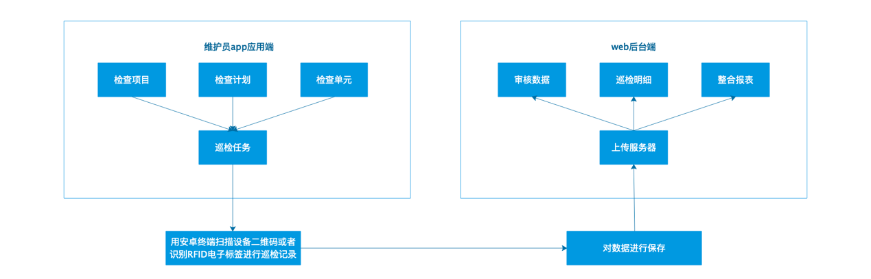

### 界面描述

Web后台首页

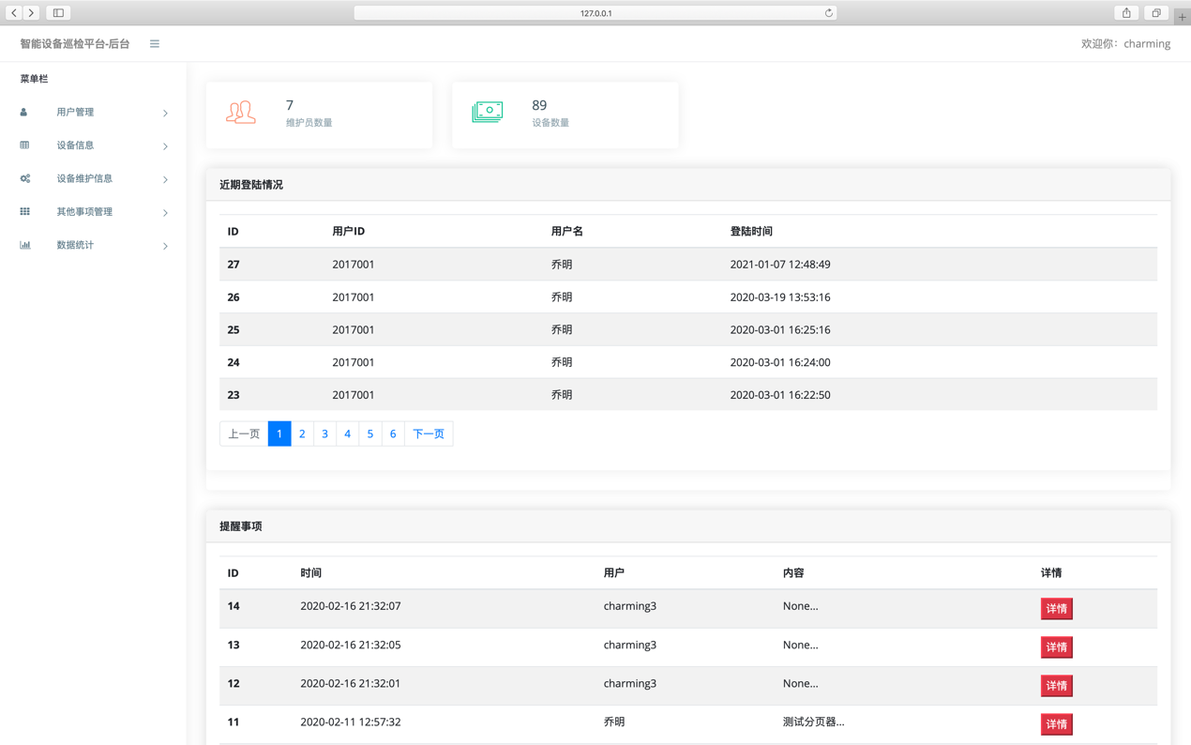

用户管理界面

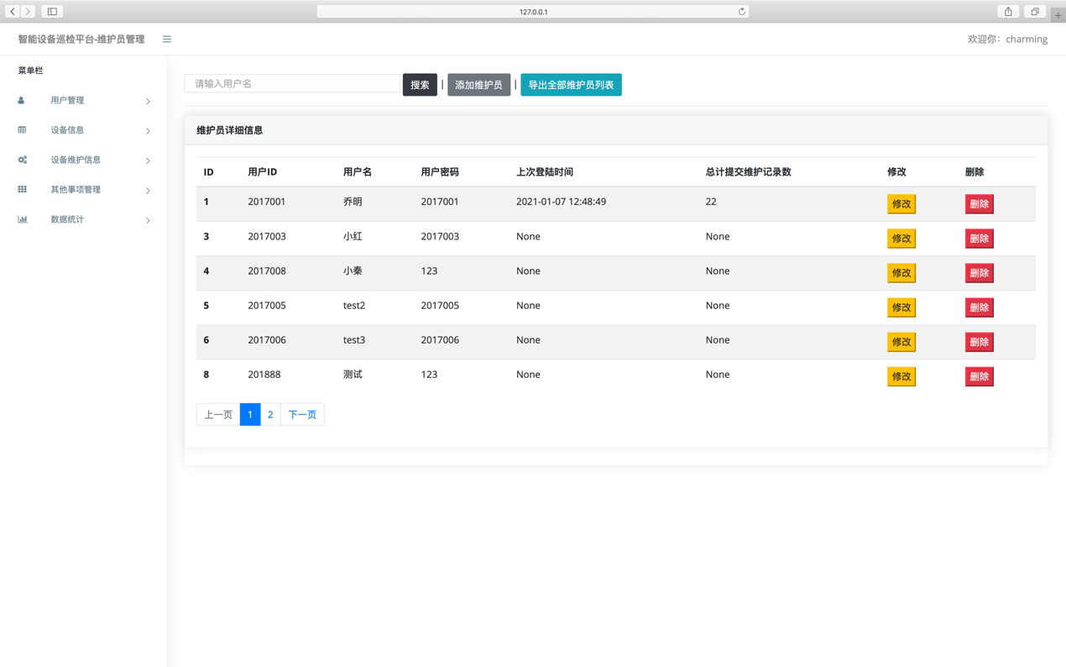

设备列表界面

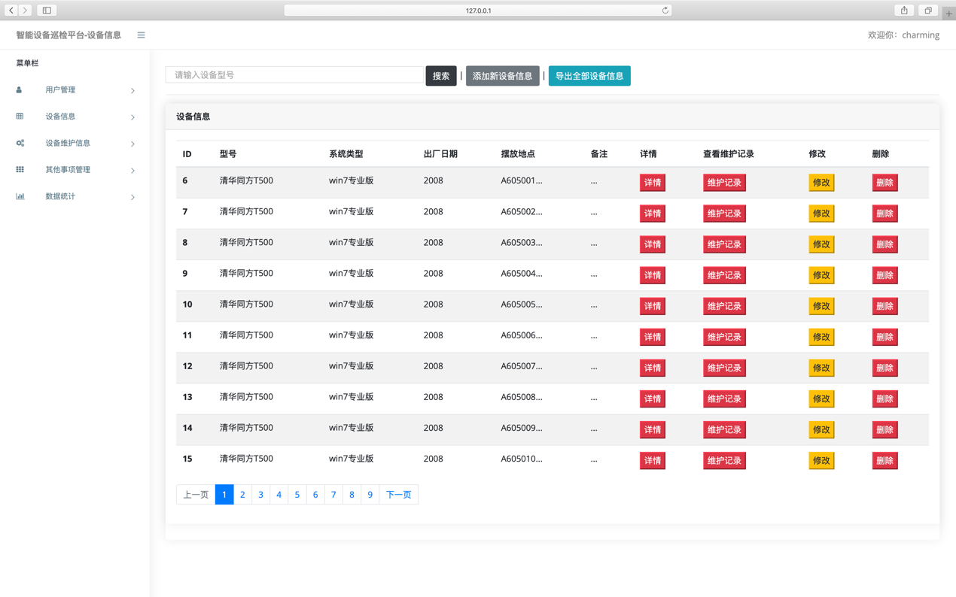

设备巡检记录列表界面

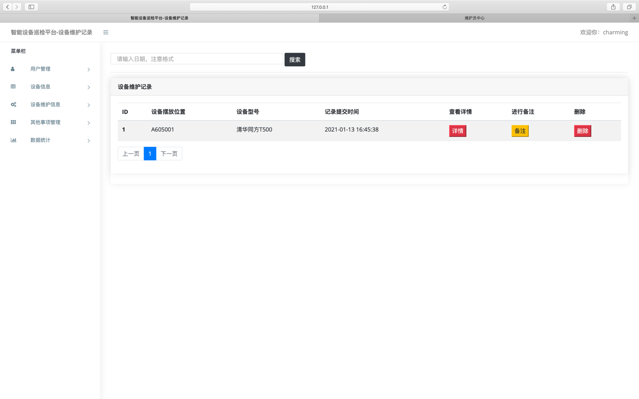设备巡检记录详情界面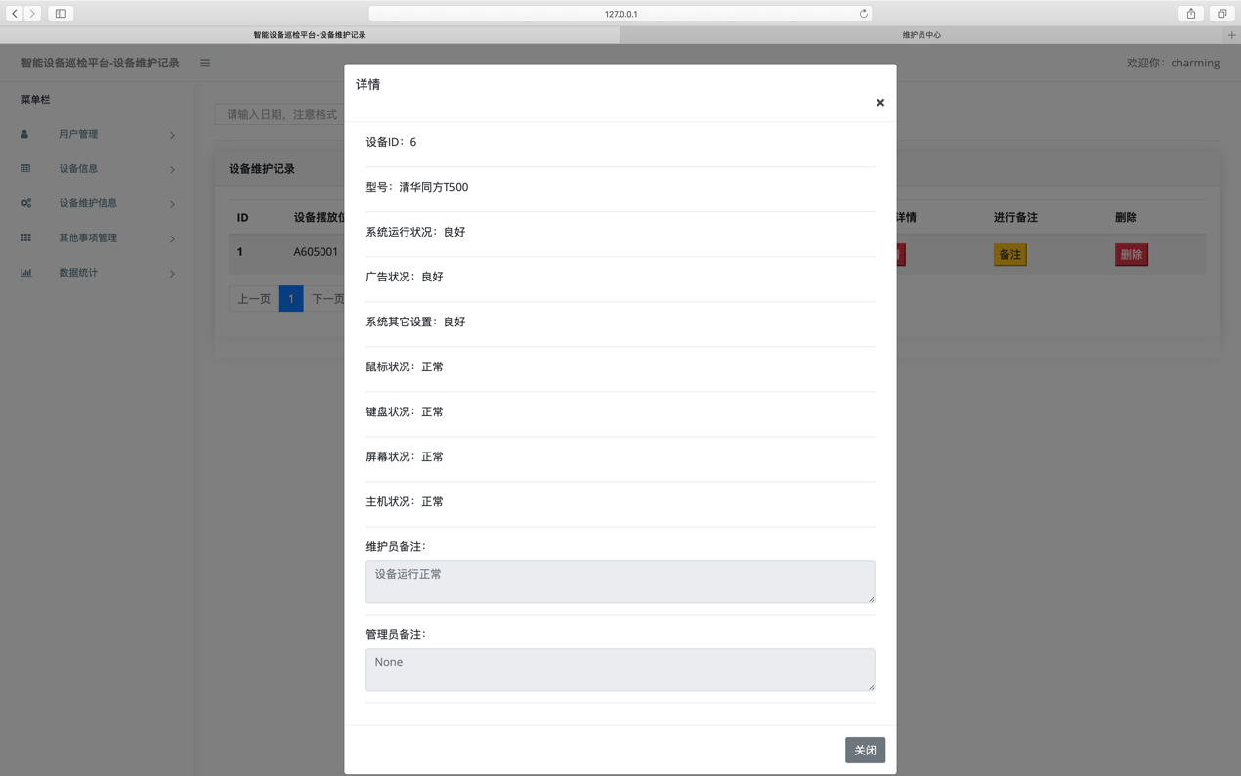

整体设备评分界面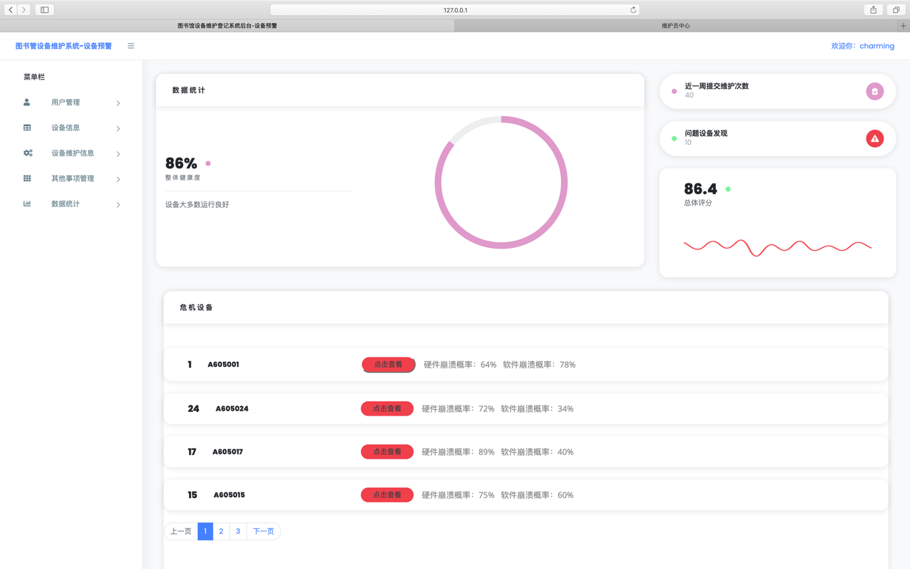

巡检员app端首页界面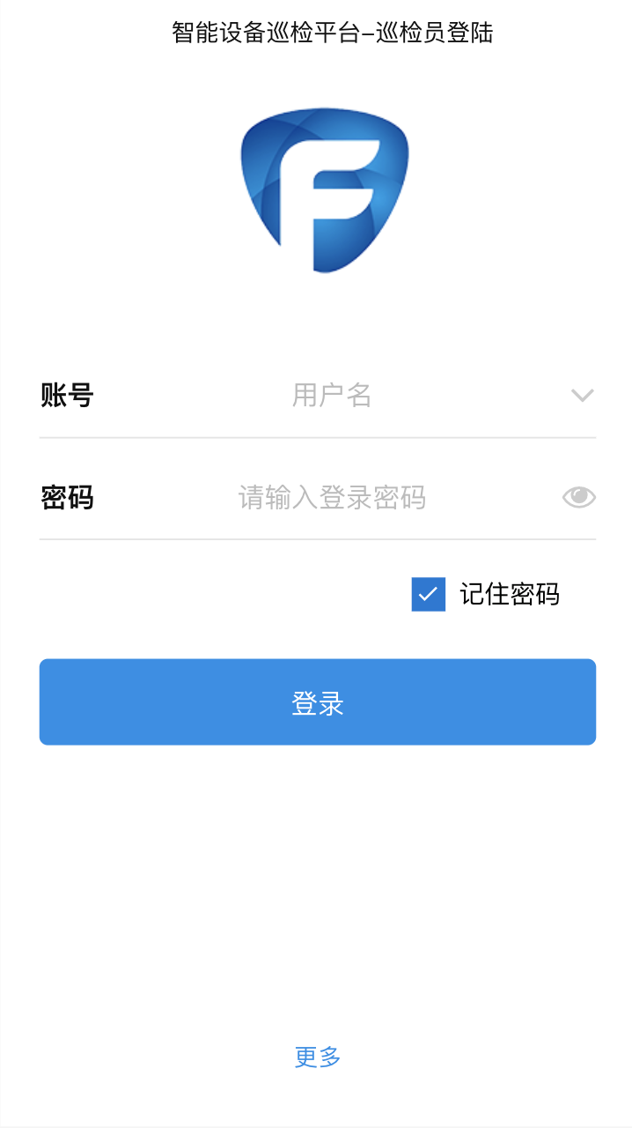

巡检员app首页

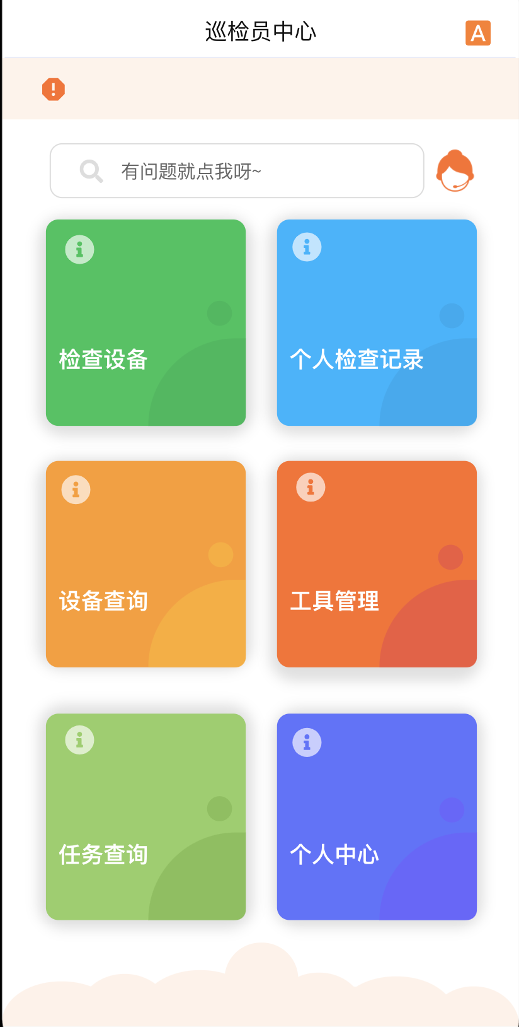

巡检员设备管理首页

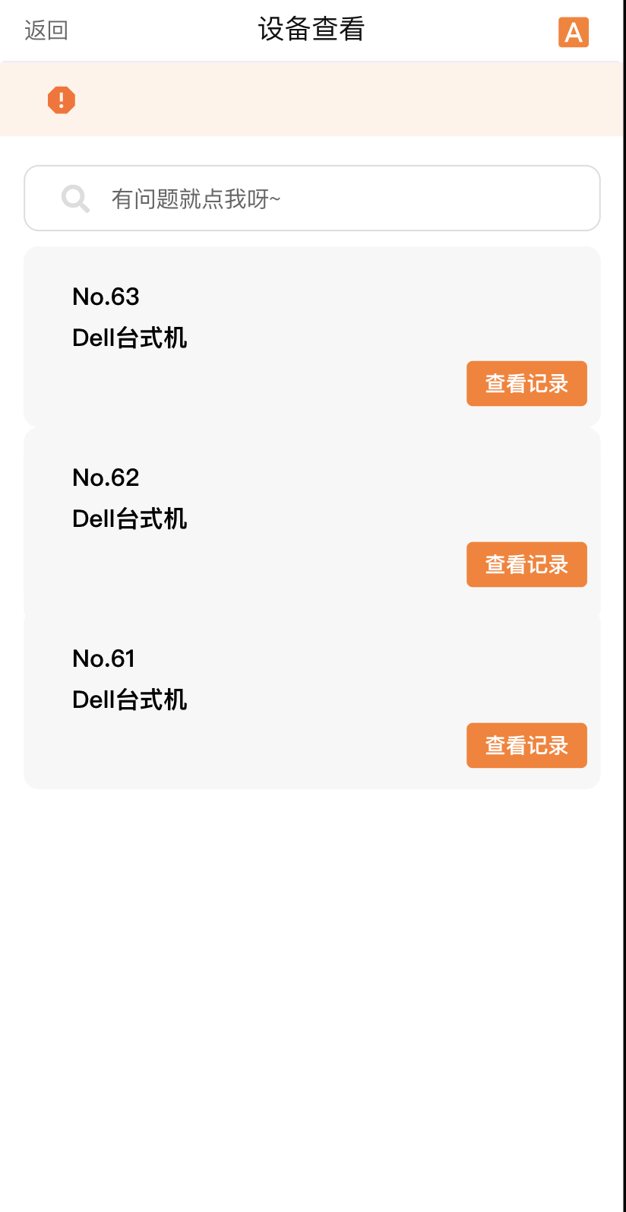

巡检员扫一扫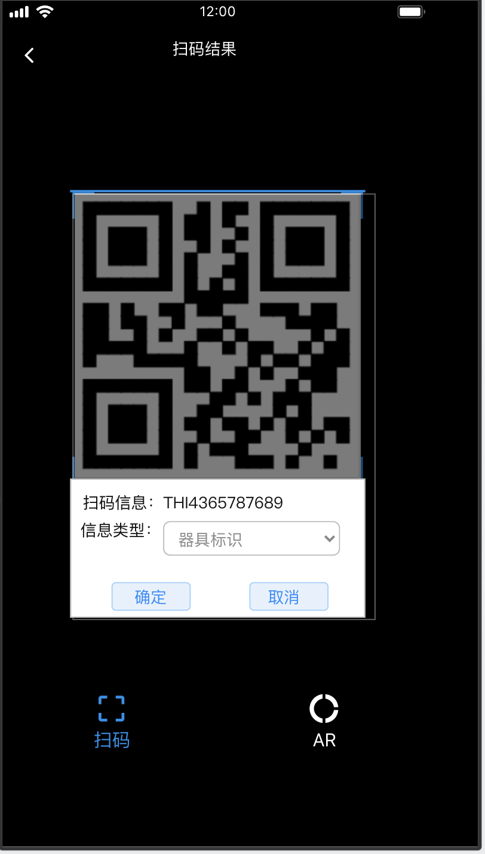

巡检员app设备信息界面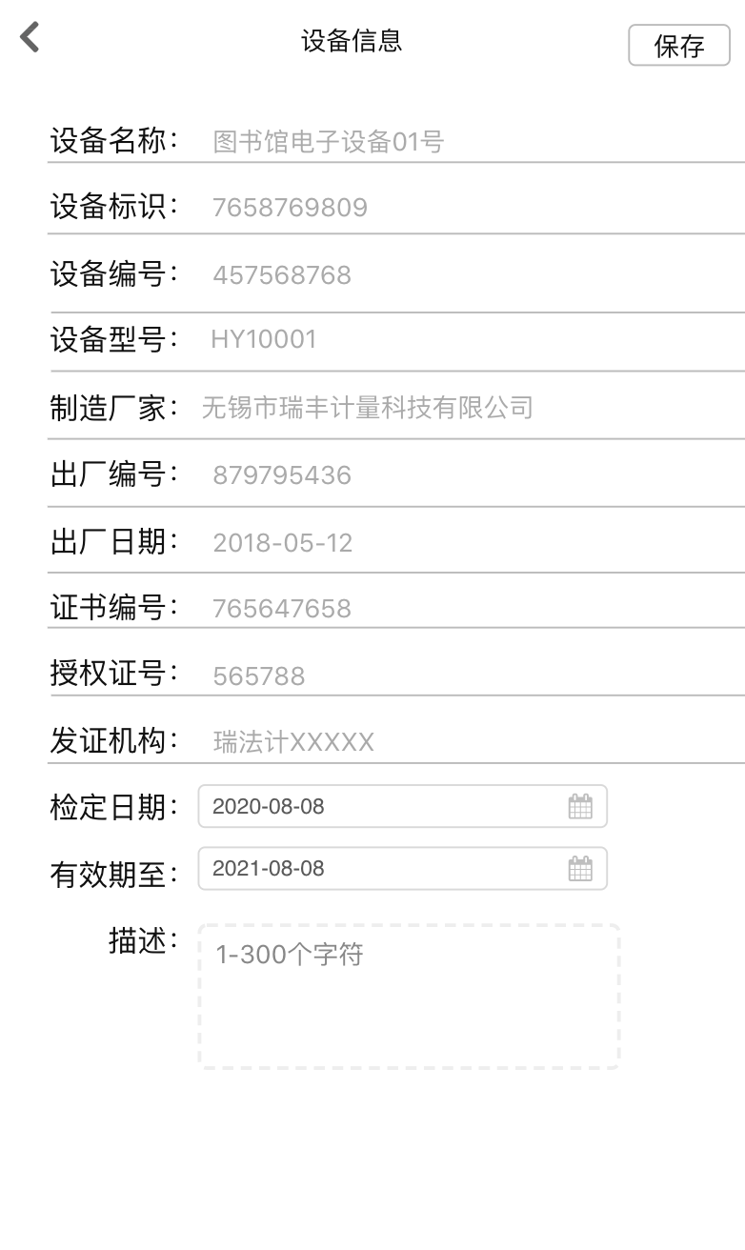

提交巡检记录界面

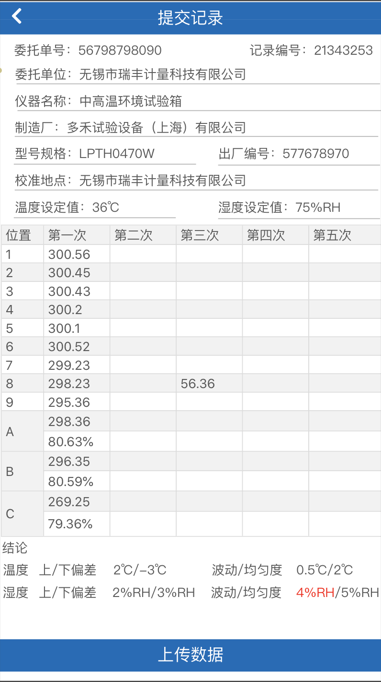

个人信息界面

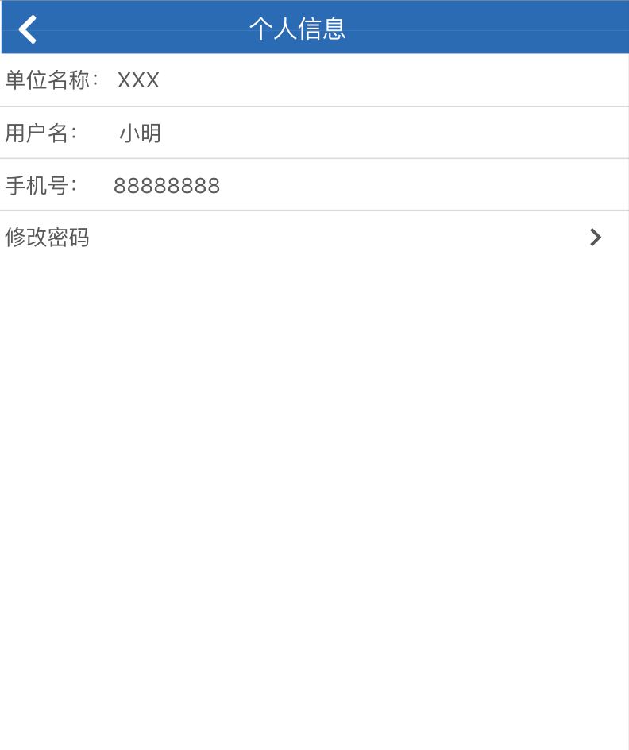

# 数据设计

本系统用到的是MySQL，存储各类信息。

# 接口设计

## 用户界面设计规则

1、要有让用户易于接受的界面，并将常用和重要功能放于更加显眼的位置

2、展现的信息要足但不能泛滥

## 内部接口设计

登录界面，输入用户信息和验证信息之后，将会对应的接入验证子模块，若验证成功则跳转主页，若失败则返回登录界面。

登陆后进入巡检员页面或者web后端页面，对数据进行可视化查看。

## 外部接口设计

采用智能安卓机扫描RFID标识或者是二维码对设备进行定位，同时进行巡检记录。